**今日动态**

**第十一周 4月24日 星期四 多云**

**一、晨间入园**

1.出勤：今日来园23人

2.入园情况：今天早上入园时间，23小朋友都能保持开心愉快的情绪入园，很多宝贝还能大声主动打招呼，非常棒！为小五班的宝贝们点赞！

**二、餐后散步**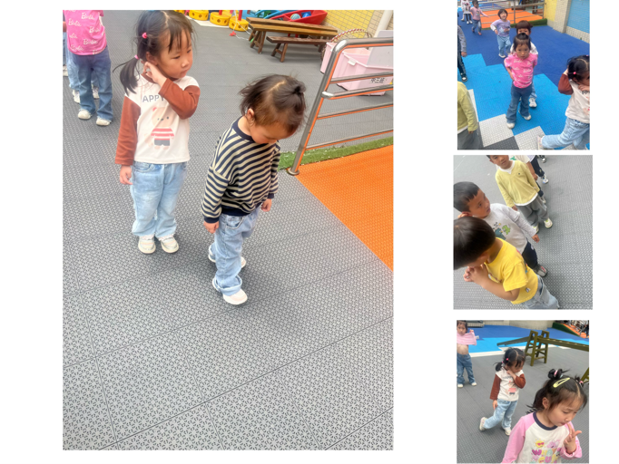

**三、集体活动——数学《数鸭子》**

春江水暖鸭先知，春天来了，鸭妈妈带着小鸭子去游泳啦。本节活动通过创设鸭妈妈带着小鸭子前去游泳的情境，引导幼儿通过点数的方式感知5以内的数量，并且通过不同造型的游泳方式，引导幼儿使用标记的方法，保证自己能够准确的点数清楚小鸭子的数量。

**四、区域时光**

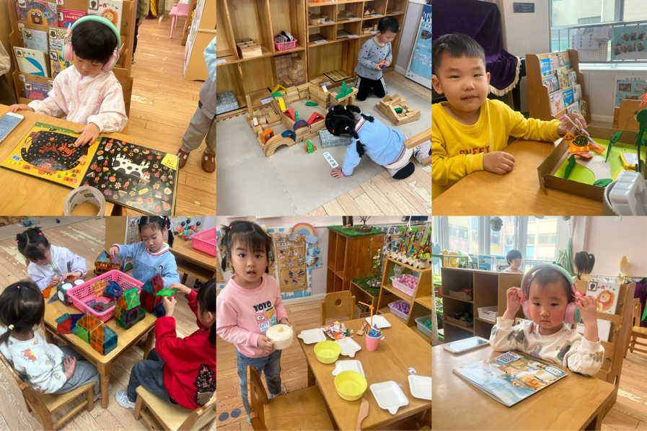

**五、温馨提示**

1.气温变化较大，请家长们及时关注天气情况，为宝贝们穿适合的衣物！

2.大家及时关注一起长大app中上传的内容并将宝贝的照片加入成长册。